«МАМА И ПАПА, ВОЗЬМИТЕ MEI1Я

ЗА РУКИ».
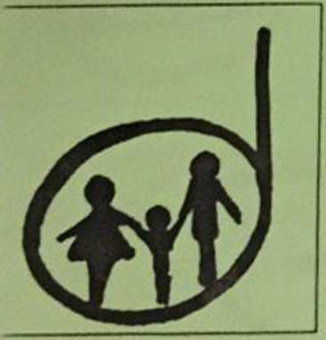
Уважаемые родители! Мы предлагаем Вам посетить
детский драматический театр «На Неве».дрес: Советский переулок, д.5
Тел. 251-01-13,251-20-06.

Репертуар:

«12месяцев»С.Маршак;
«Цветик-семицветик» В.Катаев;
«Волк против трёх поросят»; «Золушка» Ш. Перро;
«Дюймовочка» Г.Х.Андерсен;
«Волшебные яблоки» Й.Лада;
«Сказка о царе Салтане» А.Пушкин;
«По-щучьему велению» «Морозко» -русские
народные сказки;
«Приключение колобка» Е.Патрик.

